**Целевое обучение в Якутии: ломать — не строить**

[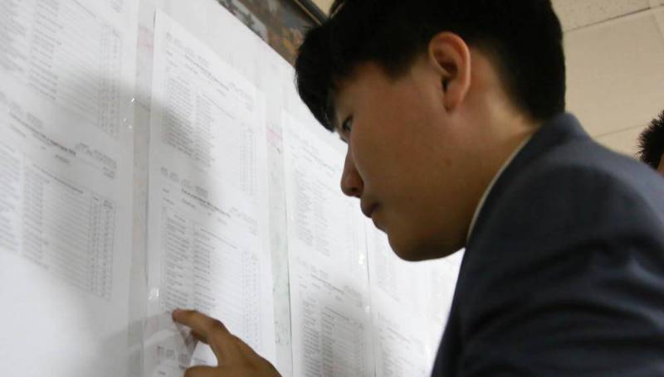](https://news.ykt.ru/upload/image/2019/05/86330/main.jpg?1557126183)

В Якутии в 2018 году самыми востребованными специалистами с высшим образованием оказались физкультурники. Из пяти государственных вузов республики в прошлом году лишь один получил госзаказ на подготовку специалистов — Чурапчинский государственный институт физической культуры.

Вуз получил задание подготовить 8 физкультурников — организаторов работы с молодежью. На специалистов иного профиля госзаказа не было.

Чтобы изучить динамику госзаказа республики на специалистов с вузовским образованием с 2016 года, News.Ykt.Ru направил запросы во все пять государственных вузов республики. В результате была собрана интересная статистика.

В СВФУ, который в 2019 году вошел в ТОП-30 лучших вузов страны по версии международного рейтинга вузов ARES — Европейской научно-промышленной палаты, с 2016 года заметен тренд на снижение госзаказа со стороны республики.

Так, если в 2016 году СВФУ получил 226 студентов целевого обучения, то в 2017 году — всего 130 студентов, а в 2018 году — 0.

Похожая ситуация сложилась и в Арктическом государственном институте культуры и искусств: в 2016 году число поступающих целевиков составило 50 человек, в 2017 году — 30, в 2018 году — 0.

На фоне СВФУ и АГИКИ более позитивно выглядит ситуация в ЯГСХА. С 2015 по 2017 годы госзаказ для сельскохозяйственного вуза республики только возрастал. Так, в 2015 году в ЯГСХА было принято 24 студента-целевика, в 2016 году — 47, а в 2017 году — уже 110. Но и для ЯГСХА 2018 год стал «нулевым».

Якутский институт водного транспорта относительно госзаказа со стороны республики не испытывал таких кардинальных скачков: в 2016 году вуз принял за счет республики 12 целевиков, в 2017 году — 11. В 2018 году институт «разделил» общее для всех вузов обнуление госзаказа.

И только производство физкультурников —- организаторов работы с молодежью в Чурапчинском институте физкультуры и спорта не прерывалось даже в 2018 году. Ради справедливости надо отметить, что и в этом вузе заметна тенденция снижения госзаказа на специалистов с высшим образованием. В 2016 году институт принял 26 целевиков, в 2017 — 12, а в 2018 — всего 8. Общего для всех обнуления госзаказа институту удалось избежать.

Напомним, что в начале 2019 года зампред правительства Алексей Стручков на одном из правительственных заседаний заявил, что с 2018 года республика прекратила госзаказ на целевое обучение в вузах республики за счет республиканского бюджета.

В феврале министерство финансов республики предложило включить в план мероприятий по оптимизации расходов бюджета пункт о приостановлении набора на целевое обучение на 2019-2021 годы.

Так долгосрочное обнуление госзаказа на подготовку специалистов с высшим образованием стало реальной перспективой для республики.

Тем не менее, министерство образования и науки в марте предложило новый план набора на целевое обучение в 2019 году в количестве 420 человек из расчета на все пять вузов республики. Однако комитет Ил Тумэна по бюджету и финансам проголосовал против финансирования обучения студентов.

Глава парламентского комитета Юрий Николаев свою позицию объяснил тем, что республике «нужен минимум людей с высшим образованием. Средства из бюджета гораздо продуктивнее направлять на повышение эффективности средних специальных учреждений».

Как следствие, выпускникам школ нынешнего года, рассчитывающим на бюджетные места в вузах республики, лучше надеяться только на высокие баллы ЕГЭ, позволяющие поступить на учебные места, выделяемые по квоте Минобразования РФ.

Если раньше ученики сельских школ могли надеяться на поступление в вуз по ходатайству родного муниципалитета, то теперь остается надеяться только на качество полученного образования в родной школе или на финансовые возможности родителей.

[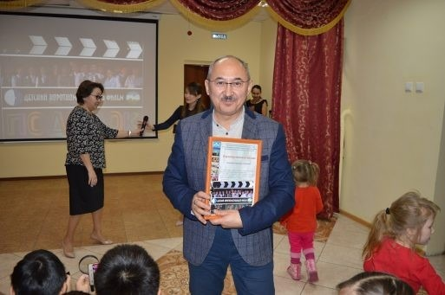](https://news.ykt.ru/upload/image/2019/05/86330/5ccf8d7141204.jpg)

Проректор АГИКИ Станислав Иванов рассказал News.Ykt.Ru, в чем заключается разница между студентами-целевиками и студентами, поступившими по квоте РФ.

«На сегодняшний день в АГИКИ 242 студента обучаются за счет бюджета РФ. 95 человек учатся по договору целевого обучения за счет бюджета республики. Эти 95 целевиков поступили к нам до 2018 года и по окончании обучения поедут в улусы республики работать в детских школах искусств, библиотеках, домах культуры, в муниципальных управлениях культуры и образования. К примеру, студент 3 курса Ваня Константинов, сыгравший в фильме «Надо мною солнце не садится», наш целевик, и его творческая жизнь будет связана с республикой».

**Можем ли мы то же самое сказать о бюджетниках РФ?**

— Бюджетники РФ — это люди вольные, их нельзя распределить по районам, как целевиков. Нельзя призвать: «Республика вложилась в ваше образование, теперь езжайте, осваивайте культурную целину». А потребность специалистов с высшим образованием в сфере культуры на самом деле очень высокая. К примеру, если взять самый известный и очень нужный региональный проект «Музыка для всех», оказывается, что 49% учителей, участвующих в реализации проекта, не имеют профильного музыкального образования. В этом и вся проблема: по окончании учебы бюджетники РФ могут выбирать место работы по собственному усмотрению, в том числе за пределами республики. Мы обучаем людей творческих профессий, большинство из которых всегда ищут свою публику. Тем не менее, мы работаем над трудоустройством бюджетников РФ. Разговариваем с работодателями, обговариваем условия будущей работы, затем предлагаем нашим выпускникам работу в районах. В прошлом году нам удалось трудоустроить в улусы порядка 45% бюджетников РФ.

Таким образом, в 2018 году запрос якутян на бесплатное высшее образование в республике удовлетворялся практически только за счет бюджета РФ.

В течение всего мая текущего года вплоть до июньской сессии Ил Тумэна вопрос о возможности возобновления в Якутии системы целевого обучения студентов будет обсуждаться на заседаниях парламентских комиссий и правительства. К этому времени министерство образования и науки сократило план набора на целевое обучение с 420 до 255 человек.

По этому поводу News.Ykt.Ru взял комментарии у руководителей ведущих вузов республики.

[](https://news.ykt.ru/upload/image/2019/05/86330/5ccf900e76021.jpg)

Ректор СВФУ Евгения Михайлова заняла принципиальную позицию:

«Система целевого обучения в республике была социальным лифтом для талантливых детей из сельской глубинки, которые по объективным причинам не могут по баллам ЕГЭ конкурировать с выпускниками городских школ. Кто возьмет на себя ответственность обречь молодежь из сельской глубинки на малограмотность, нищету и существование без мечты?».

**Глава парламентского комитета по бюджету и финансам заявил, что республика больше нуждается в квалифицированных специалистах среднего профильного образования, нежели в специалистах с высшим образованием.**

— Не думаю, что Юрий Михайлович не знает и не разделяет опыт экономически развитых государств, чей расцвет основан на высокой конкурентоспособности инженерно-технических специалистов. Молодой человек, получая высшее профобразование, приобретает одновременно компетенции нескольких рабочих специальностей. Имея высшее образование, молодому человеку легче приспособиться к постоянным изменениям на рынке труда и стать востребованным высококвалифицированным рабочим. Насчет слов о том, что необходим минимум людей с высшим образованием, скажу, что Юрий Михайлович, на мой взгляд, погорячился. Желая и имея собственных детей с высшим образованием, надо про других родителей думать с уважением, ведь они тоже хотят видеть своих детей образованными и успешными.

[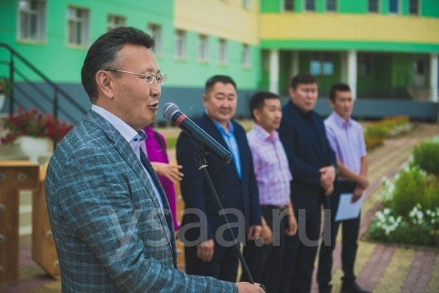](https://news.ykt.ru/upload/image/2019/05/86330/5ccf92c55ba24.jpg)

Ректор ЯГСХА Иван Слепцов в комментарии для News.Ykt.Ru выразил уверенность, что возрождение системы целевого образования поддержит большинство депутатов якутского парламента:

«Я, как депутат, приложу все усилия, чтобы это случилось. Думаю, что глава комитета по бюджету Юрий Николаев в конечном счете нас поддержит. Он же тоже патриот своей родины. По крайней мере, мы надеемся на его поддержку. В прошлом году, несмотря на отсутствие республиканского госзаказа, на 1224 учебных места в нашем вузе претендовало 3,5 тысячи человек. Это говорит о том, что независимо от мнения некоторых коллег, никакой стагнации в сфере высшего образования в республике нет. Наоборот, требования к товарному производству сельхозпродукции с каждым годом растут, и производители все яснее для себя понимают, что без специалистов с высшим образованием невозможно выживать в условиях рыночной конкуренции. Сейчас в реальном секторе экономики республики идет рост спроса на специалистов с высшим образованием. Отсутствие госзаказа на специалистов с высшим образованием в 2018 году, по моему мнению, связано с переменами во власти, и не более того».

В 2018 году, когда впервые за 15 лет истории госзаказ в республике почти обнулился, система целевого обучения Якутии была признана одной из лучших российских практик в сфере высшего образования. В августе 2018 года Дмитрий Медведев утвердил аналогичную якутской программу целевой подготовки кадров для Дальнего Востока в рамках федерального проекта «Повышение конкурентоспособности российского высшего образования».

Автор: Мария Маркова